**Дорогой читатель!**

**Детская библиотека Кавказского сельского поселения проводит**

**Марафон военной книги «О подвиге расскажет книга».**

  В этом году наша страна будет отмечать 75-ю годовщину Победы в Великой Отечественной войне. Что такое война на самом деле? Помним ли мы, как это страшно?  Проходят годы, время стирает память о подвигах, о тех, кто отдал свои жизни ради того, чтобы могли жить мы. Об этом никогда нельзя забывать, сколько бы времени ни прошло.

**Сохранить память о войне, о ее героях нам помогают книги**. И такие книги нужно читать уже в детстве. Из ставших уже классическими художественных произведений, основанных на документальных материалах, вы узнаете о жизни своих сверстников и всей страны в годы войны, о героических сражениях, о мужестве и стойкости русского народа.

**Эти книги вас ждут в детской библиотеке:**

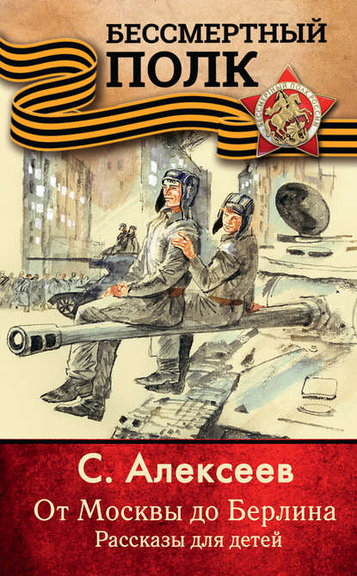 **Сергей Алексеев**

**От Москвы до Берлина: рассказы о Великой Отечественной войне для детей.**

Автор этой книги – известный писатель, лауреат Государственных премий СССР и России – участник Великой Отечественной войны, и каждый его рассказ – ещё один штрих войны, ещё одна боль о погибших друзьях, ещё один поклон победителям. Автор книги в своём обращении потомкам говорил: «Дорогие ребята! Вся ваша жизнь впереди. Желаю вам много счастья. Пусть минуют вас беды и войны. Пусть окружают вас люди, подобные героям этой книги». Перевернув страницу этой книги и вы уже на полях сражений, среди битв и героев великой войны с фашистами. Здесь вы найдете рассказы о том, как началась Великая Отечественная война, как простые солдаты отстаивали в смертельных боях каждый клочок родной земли. Вы прочитаете о маршалах Победы – Георгии Константиновиче Жукове, Константине Константиновиче Рокоссовском, которые стали легендами.